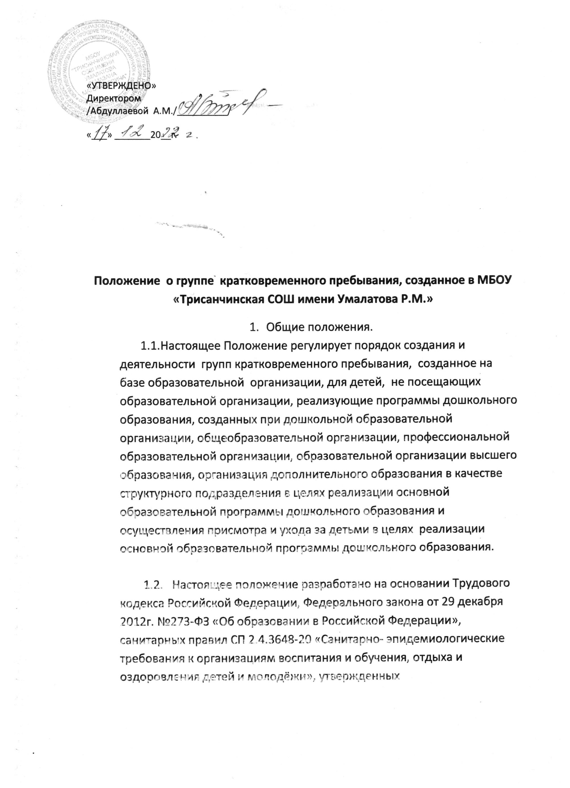

2

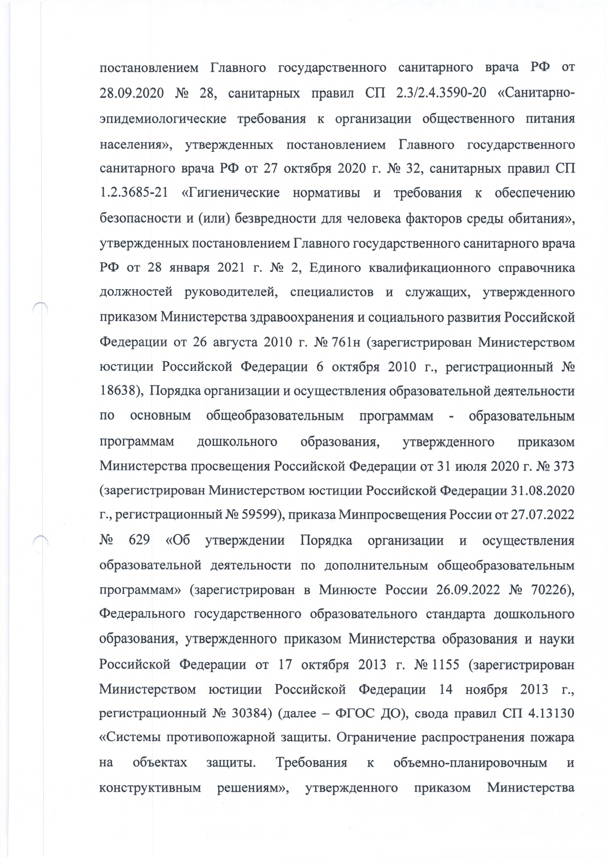
постановлением Главного государственного санитарного врача РФ от 28.09.2020 № 28, санитарных правил СП 2.3/2.4.3590-20 «Санитарно- эпидемиологические требования к организации общественного питания населения», утвержденных постановлением Главного государственного санитарного врача РФ от 27 октября 2020 г. № 32, санитарных правил СП 1.2.3685-21 «Гигиенические нормативы и требования к обеспечению безопасности и (или) безвредности для человека факторов среды обитания», утвержденных постановлением Главного государственного санитарного врача РФ от 28 января 2021 г. № 2, Единого квалификационного справочника должностей руководителей, специалистов и служащих, утвержденного приказом Министерства здравоохранения и социального развития Российской Федерации от 26 августа 2010 г. № 761н (зарегистрирован Министерством юстиции Российской Федерации 6 октября 2010 г., регистрационный № 18638), Порядка организации и осуществления образовательной деятельности по основным общеобразовательным программам - образовательным программам дошкольного образования, утвержденного приказом Министерства просвещения Российской Федерации от 31 июля 2020 г. № 373 (зарегистрирован Министерством юстиции Российской Федерации 31.08.2020 г., регистрационный № 59599), приказа Минпросвещения России от 27.07.2022
№ 629 «Об утверждении Порядка организации и осуществления образовательной деятельности по дополнительным общеобразовательным программам» (зарегистрирован в Минюсте России 26.09.2022 № 70226), Федерального государственного образовательного стандарта дошкольного образования, утвержденного приказом Министерства образования и науки Российской Федерации от 17 октября 2013 г. №1155 (зарегистрирован Министерством юстиции Российской Федерации 14 ноября 2013 г., регистрационный № 30384) (далее - ФГОС ДО), свода правил СП 4.13130
«Системы противопожарной защиты. Ограничение распространения пожара
на объектах защиты. Требования к объемно-планировочным и
конструктивным решениям», утвержденного приказом Министерства

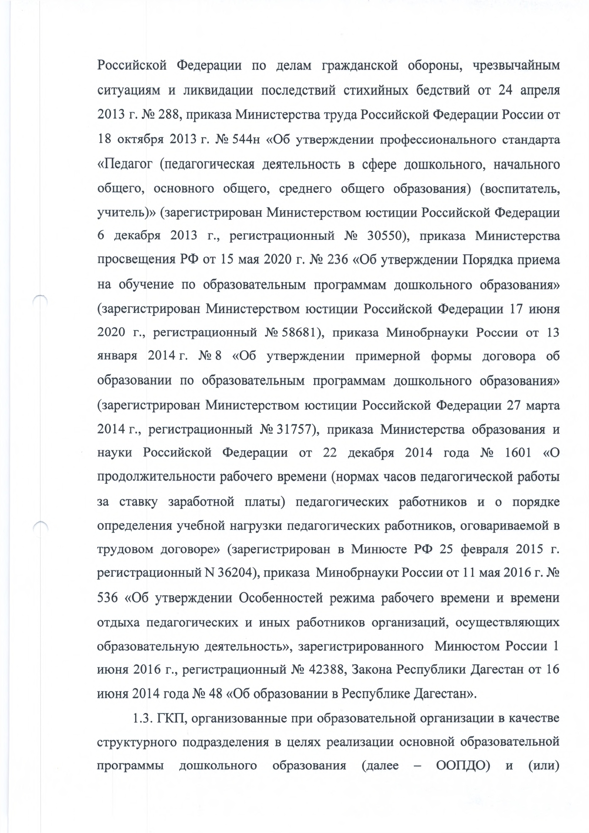
Российской Федерации по делам гражданской обороны, чрезвычайным ситуациям и ликвидации последствий стихийных бедствий от 24 апреля 2013 г. № 288, приказа Министерства труда Российской Федерации России от
18 октября 2013 г. № 544н «Об утверждении профессионального стандарта
«Педагог (педагогическая деятельность в сфере дошкольного, начального общего, основного общего, среднего общего образования) (воспитатель, учитель)» (зарегистрирован Министерством юстиции Российской Федерации
6 декабря 2013 г., регистрационный № 30550), приказа Министерства
просвещения РФ от 15 мая 2020 г. № 236 «Об утверждении Порядка приема на обучение по образовательным программам дошкольного образования» (зарегистрирован Министерством юстиции Российской Федерации 17 июня 2020 г., регистрационный № 58681), приказа Минобрнауки России от 13 января 2014 г. №8 «Об утверждении примерной формы договора об образовании по образовательным программам дошкольного образования» (зарегистрирован Министерством юстиции Российской Федерации 27 марта 2014 г., регистрационный № 31757), приказа Министерства образования и науки Российской Федерации от 22 декабря 2014 года № 1601 «О продолжительности рабочего времени (нормах часов педагогической работы за ставку заработной платы) педагогических работников и о порядке определения учебной нагрузки педагогических работников, оговариваемой в трудовом договоре» (зарегистрирован в Минюсте РФ 25 февраля 2015 г. регистрационный N 36204), приказа Минобрнауки России от 11 мая 2016 г. №
536 «Об утверждении Особенностей режима рабочего времени и времени отдыха педагогических и иных работников организаций, осуществляющих образовательную деятельность», зарегистрированного Минюстом России 1 июня 2016 г., регистрационный № 42388, Закона Республики Дагестан от 16 июня 2014 года № 48 «Об образовании в Республике Дагестан».
  - ГКП, организованные при образовательной организации в качестве структурного подразделения в целях реализации основной образовательной программы дошкольного образования (далее - ООПДО) и (или)

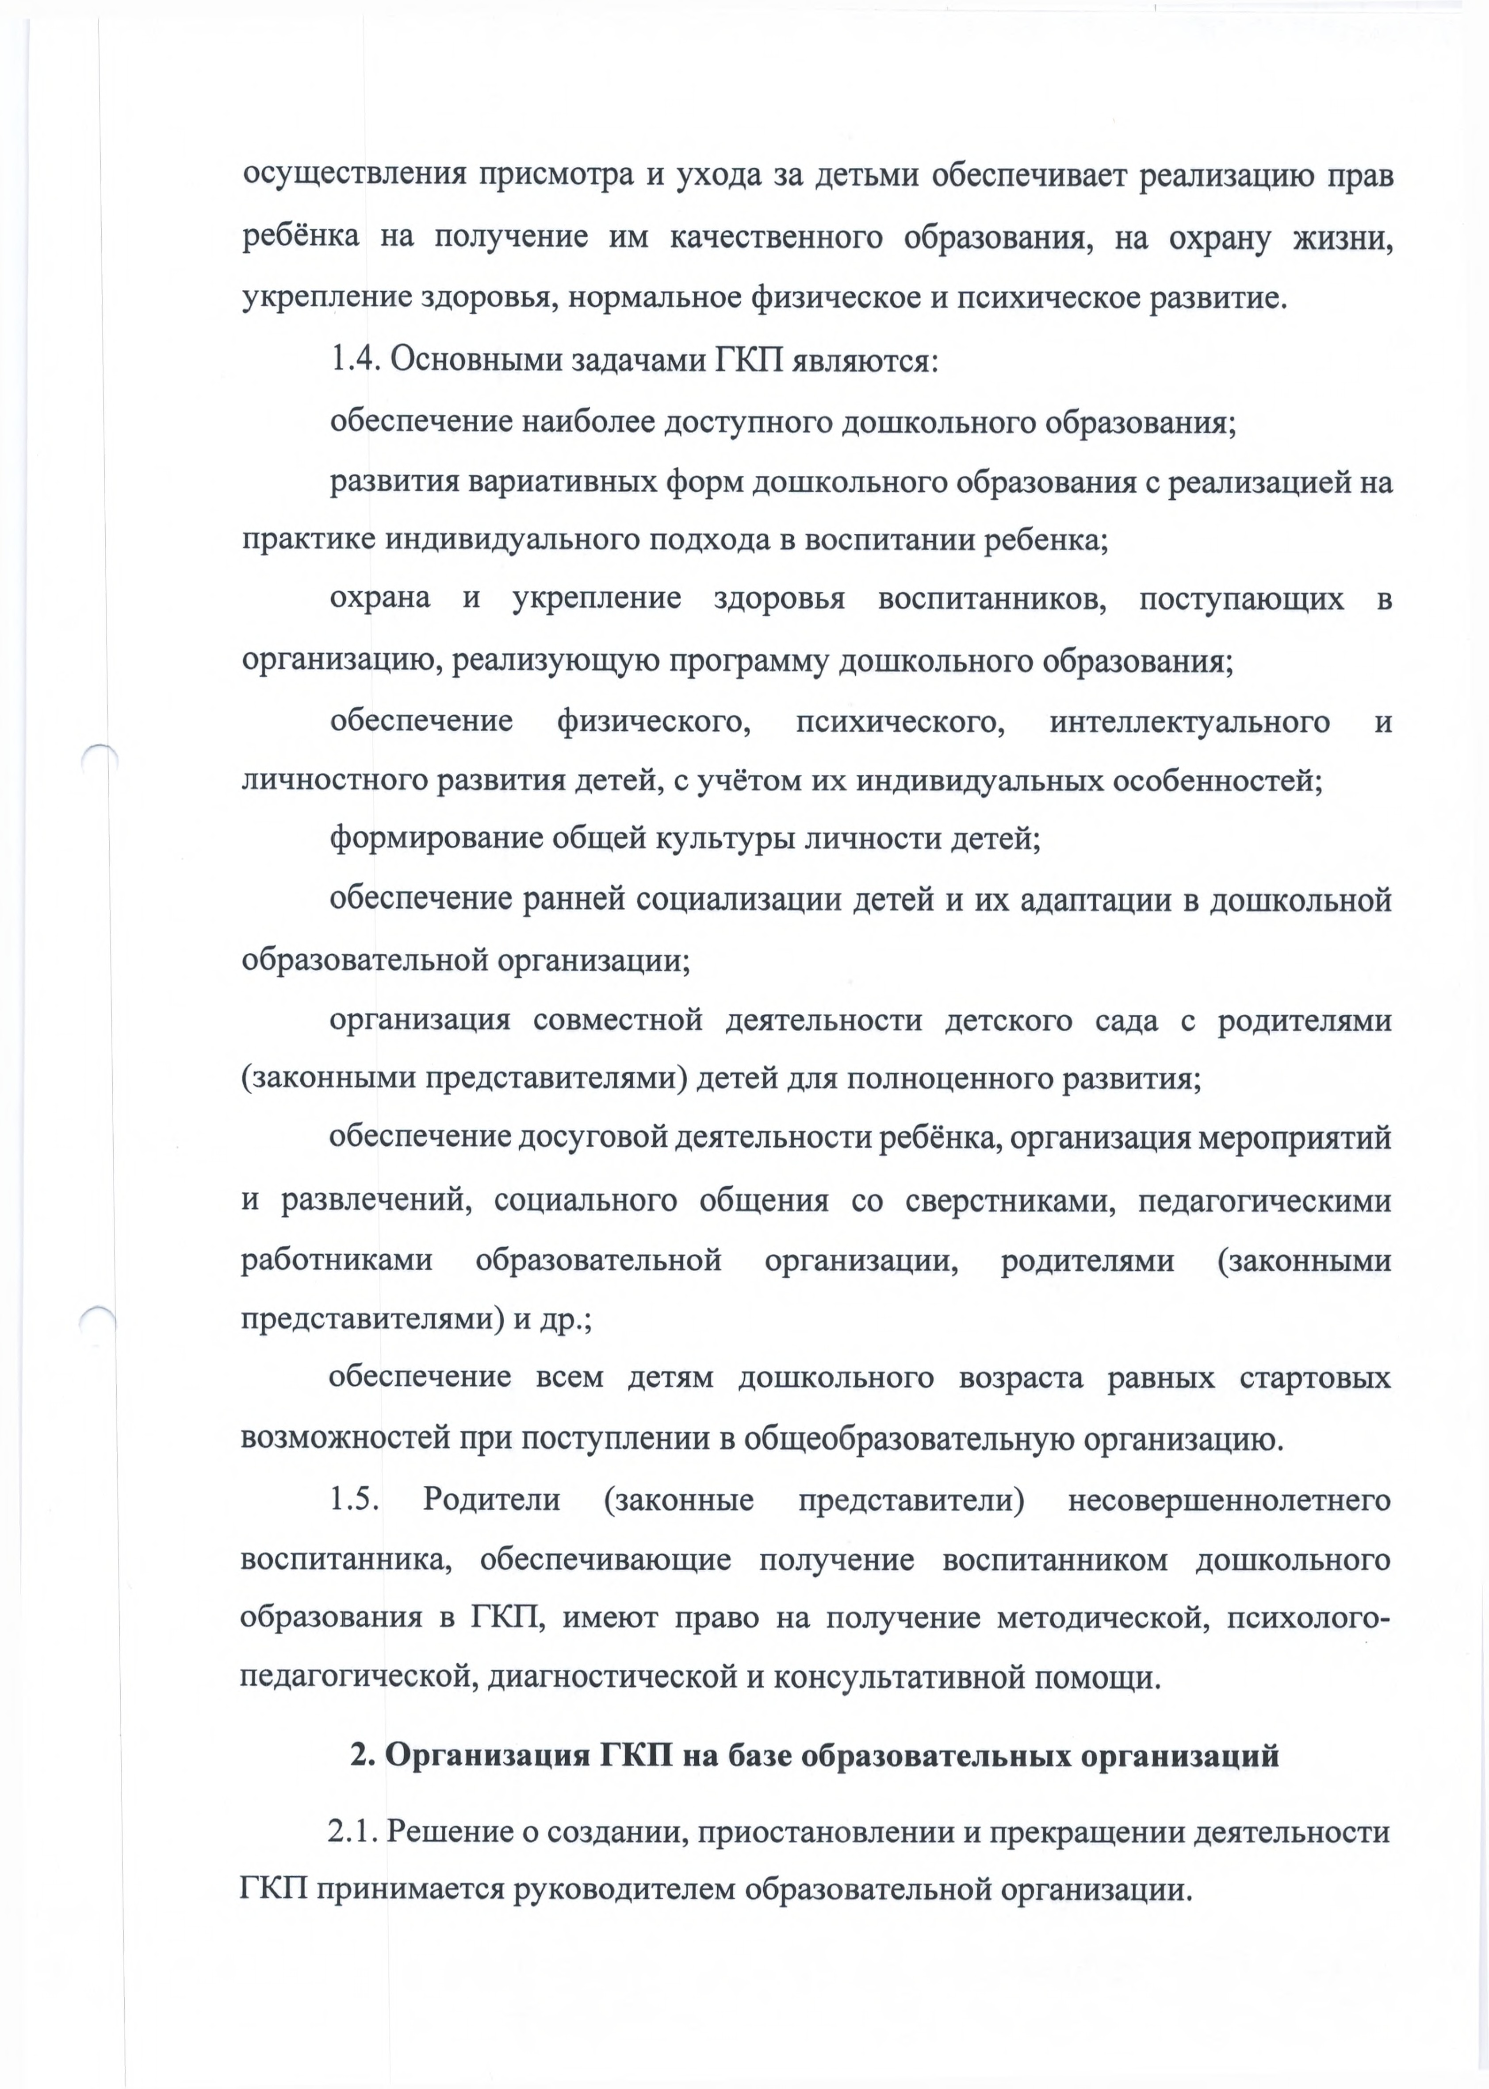
осуществления присмотра и ухода за детьми обеспечивает реализацию прав ребёнка на получение им качественного образования, на охрану жизни, укрепление здоровья, нормальное физическое и психическое развитие.
  - Основными задачами ГКП являются:
обеспечение наиболее доступного дошкольного образования;
развития вариативных форм дошкольного образования с реализацией на
практике индивидуального подхода в воспитании ребенка;
охрана и укрепление здоровья воспитанников, поступающих в
организацию, реализующую программу дошкольного образования;
обеспечение физического, психического, интеллектуального и
личностного развития детей, с учётом их индивидуальных особенностей; формирование общей культуры личности детей;
обеспечение ранней социализации детей и их адаптации в дошкольной
образовательной организации;
организация совместной деятельности детского сада с родителями (законными представителями) детей для полноценного развития;
обеспечение досуговой деятельности ребёнка, организация мероприятий и развлечений, социального общения со сверстниками, педагогическими работниками образовательной организации, родителями (законными представителями) и др.;
обеспечение всем детям дошкольного возраста равных стартовых
возможностей при поступлении в общеобразовательную организацию.
  - Родители (законные представители) несовершеннолетнего воспитанника, обеспечивающие получение воспитанником дошкольного образования в ГКП, имеют право на получение методической, психолого­ педагогической, диагностической и консультативной помощи.

Организация ГКП на базе образовательных организаций

  - Решение о создании, приостановлении и прекращении деятельности
ГКП принимается руководителем образовательной организации.

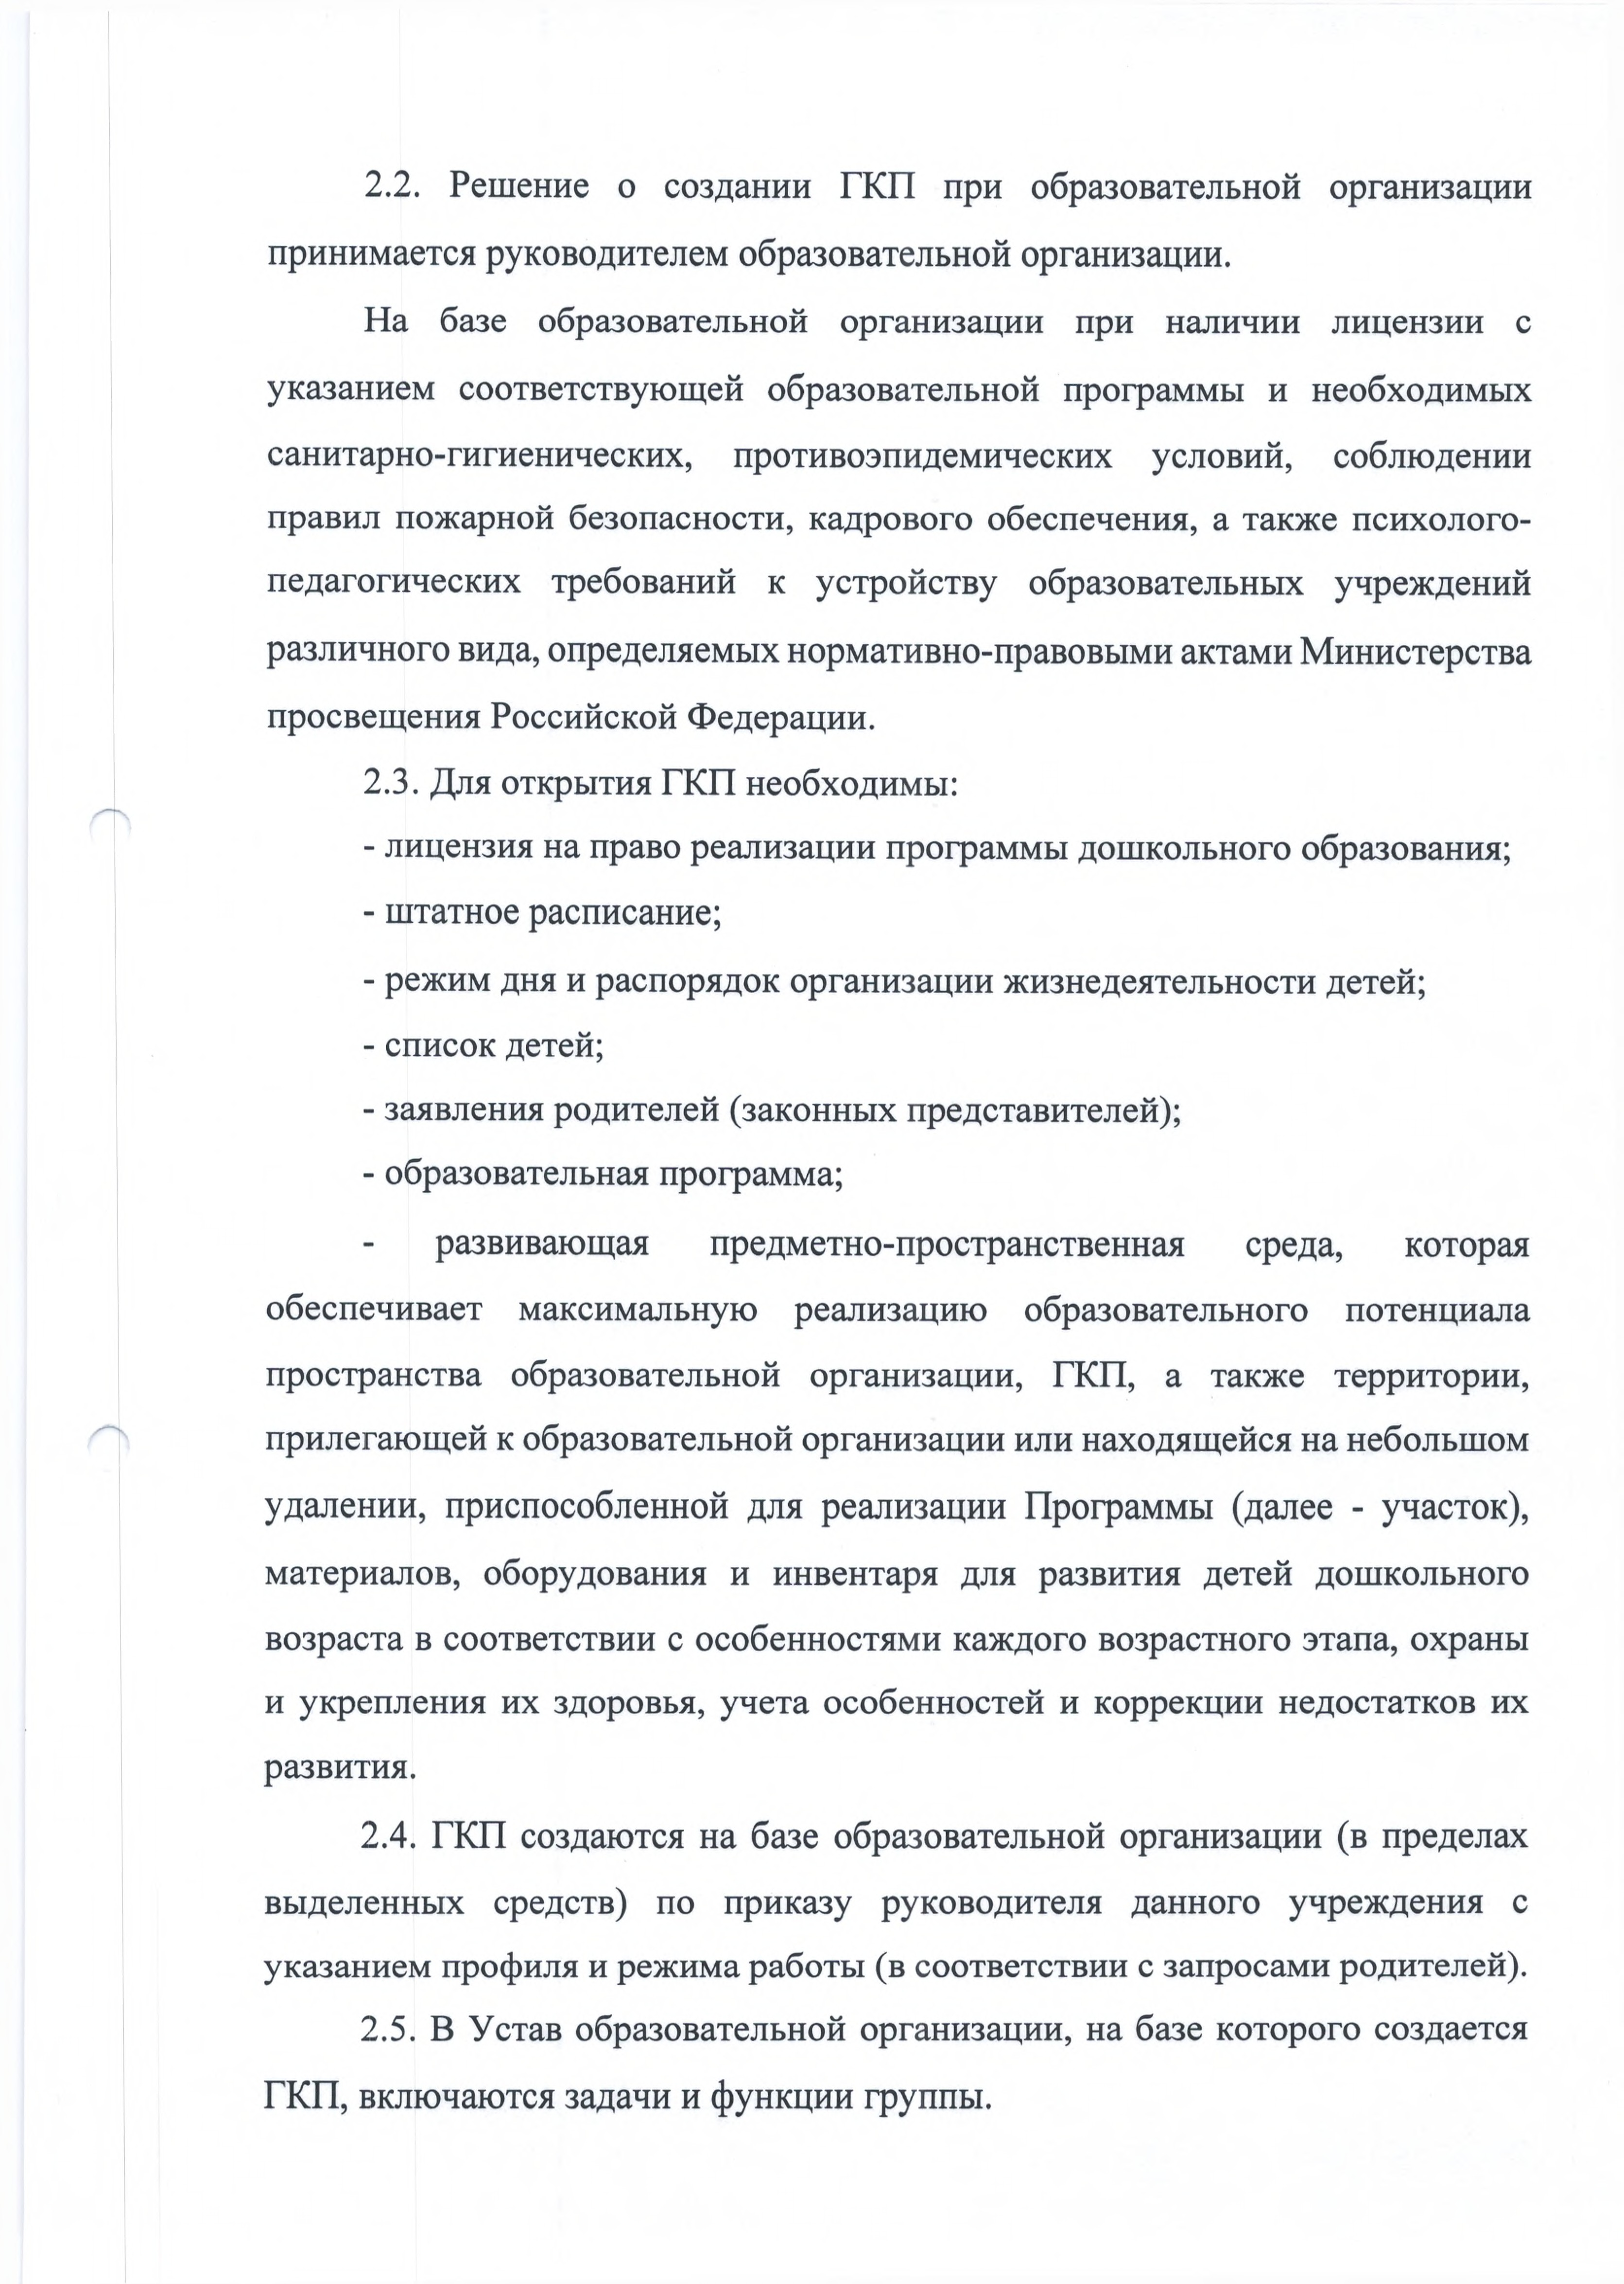
  - Решение о создании ГКП при образовательной организации
принимается руководителем образовательной организации.
На базе образовательной организации при наличии лицензии с указанием соответствующей образовательной программы и необходимых санитарно-гигиенических, противоэпидемических условий, соблюдении правил пожарной безопасности, кадрового обеспечения, а также психолого­ педагогических требований к устройству образовательных учреждений различного вида, определяемых нормативно-правовыми актами Министерства просвещения Российской Федерации.
  - Для открытия ГКП необходимы:
- лицензия на право реализации программы дошкольного образования;
- штатное расписание;
- режим дня и распорядок организации жизнедеятельности детей;
- список детей;
- заявления родителей (законных представителей);
- образовательная программа;
развивающая предметно-пространственная среда, которая обеспечивает максимальную реализацию образовательного потенциала пространства образовательной организации, ГКП, а также территории, прилегающей к образовательной организации или находящейся на небольшом удалении, приспособленной для реализации Программы (далее - участок), материалов, оборудования и инвентаря для развития детей дошкольного возраста в соответствии с особенностями каждого возрастного этапа, охраны и укрепления их здоровья, учета особенностей и коррекции недостатков их развития.
  - ГКП создаются на базе образовательной организации (в пределах выделенных средств) по приказу руководителя данного учреждения с указанием профиля и режима работы (в соответствии с запросами родителей).
  - В Устав образовательной организации, на базе которого создается
ГКП, включаются задачи и функции группы.

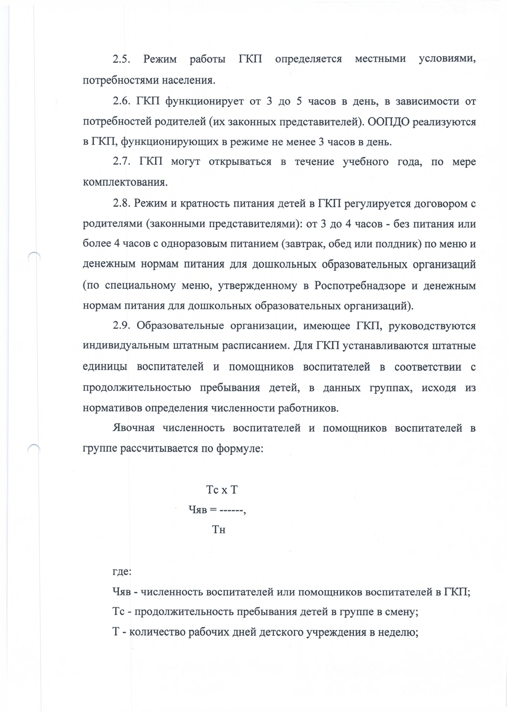
  - Режим работы ГКП определяется местными условиями,
потребностями населения.
  - ГКП функционирует от 3 до 5 часов в день, в зависимости от потребностей родителей (их законных представителей). ООПДО реализуются в ГКП, функционирующих в режиме не менее 3 часов в день.
  - ГКП могут открываться в течение учебного года, по мере
комплектования.
  - Режим и кратность питания детей в ГКП регулируется договором с родителями (законными представителями): от 3 до 4 часов - без питания или более 4 часов с одноразовым питанием (завтрак, обед или полдник) по меню и денежным нормам питания для дошкольных образовательных организаций (по специальному меню, утвержденному в Роспотребнадзоре и денежным нормам питания для дошкольных образовательных организаций).
  - Образовательные организации, имеющее ГКП, руководствуются индивидуальным штатным расписанием. Для ГКП устанавливаются штатные единицы воспитателей и помощников воспитателей в соответствии с продолжительностью пребывания детей, в данных группах, исходя из нормативов определения численности работников.
Явочная численность воспитателей и помощников воспитателей в
группе рассчитывается по формуле:

ТсхТ
Чяв = ,
Тн

где:
Чяв - численность воспитателей или помощников воспитателей в ГКП;
Тс - продолжительность пребывания детей в группе в смену;
Т - количество рабочих дней детского учреждения в неделю;

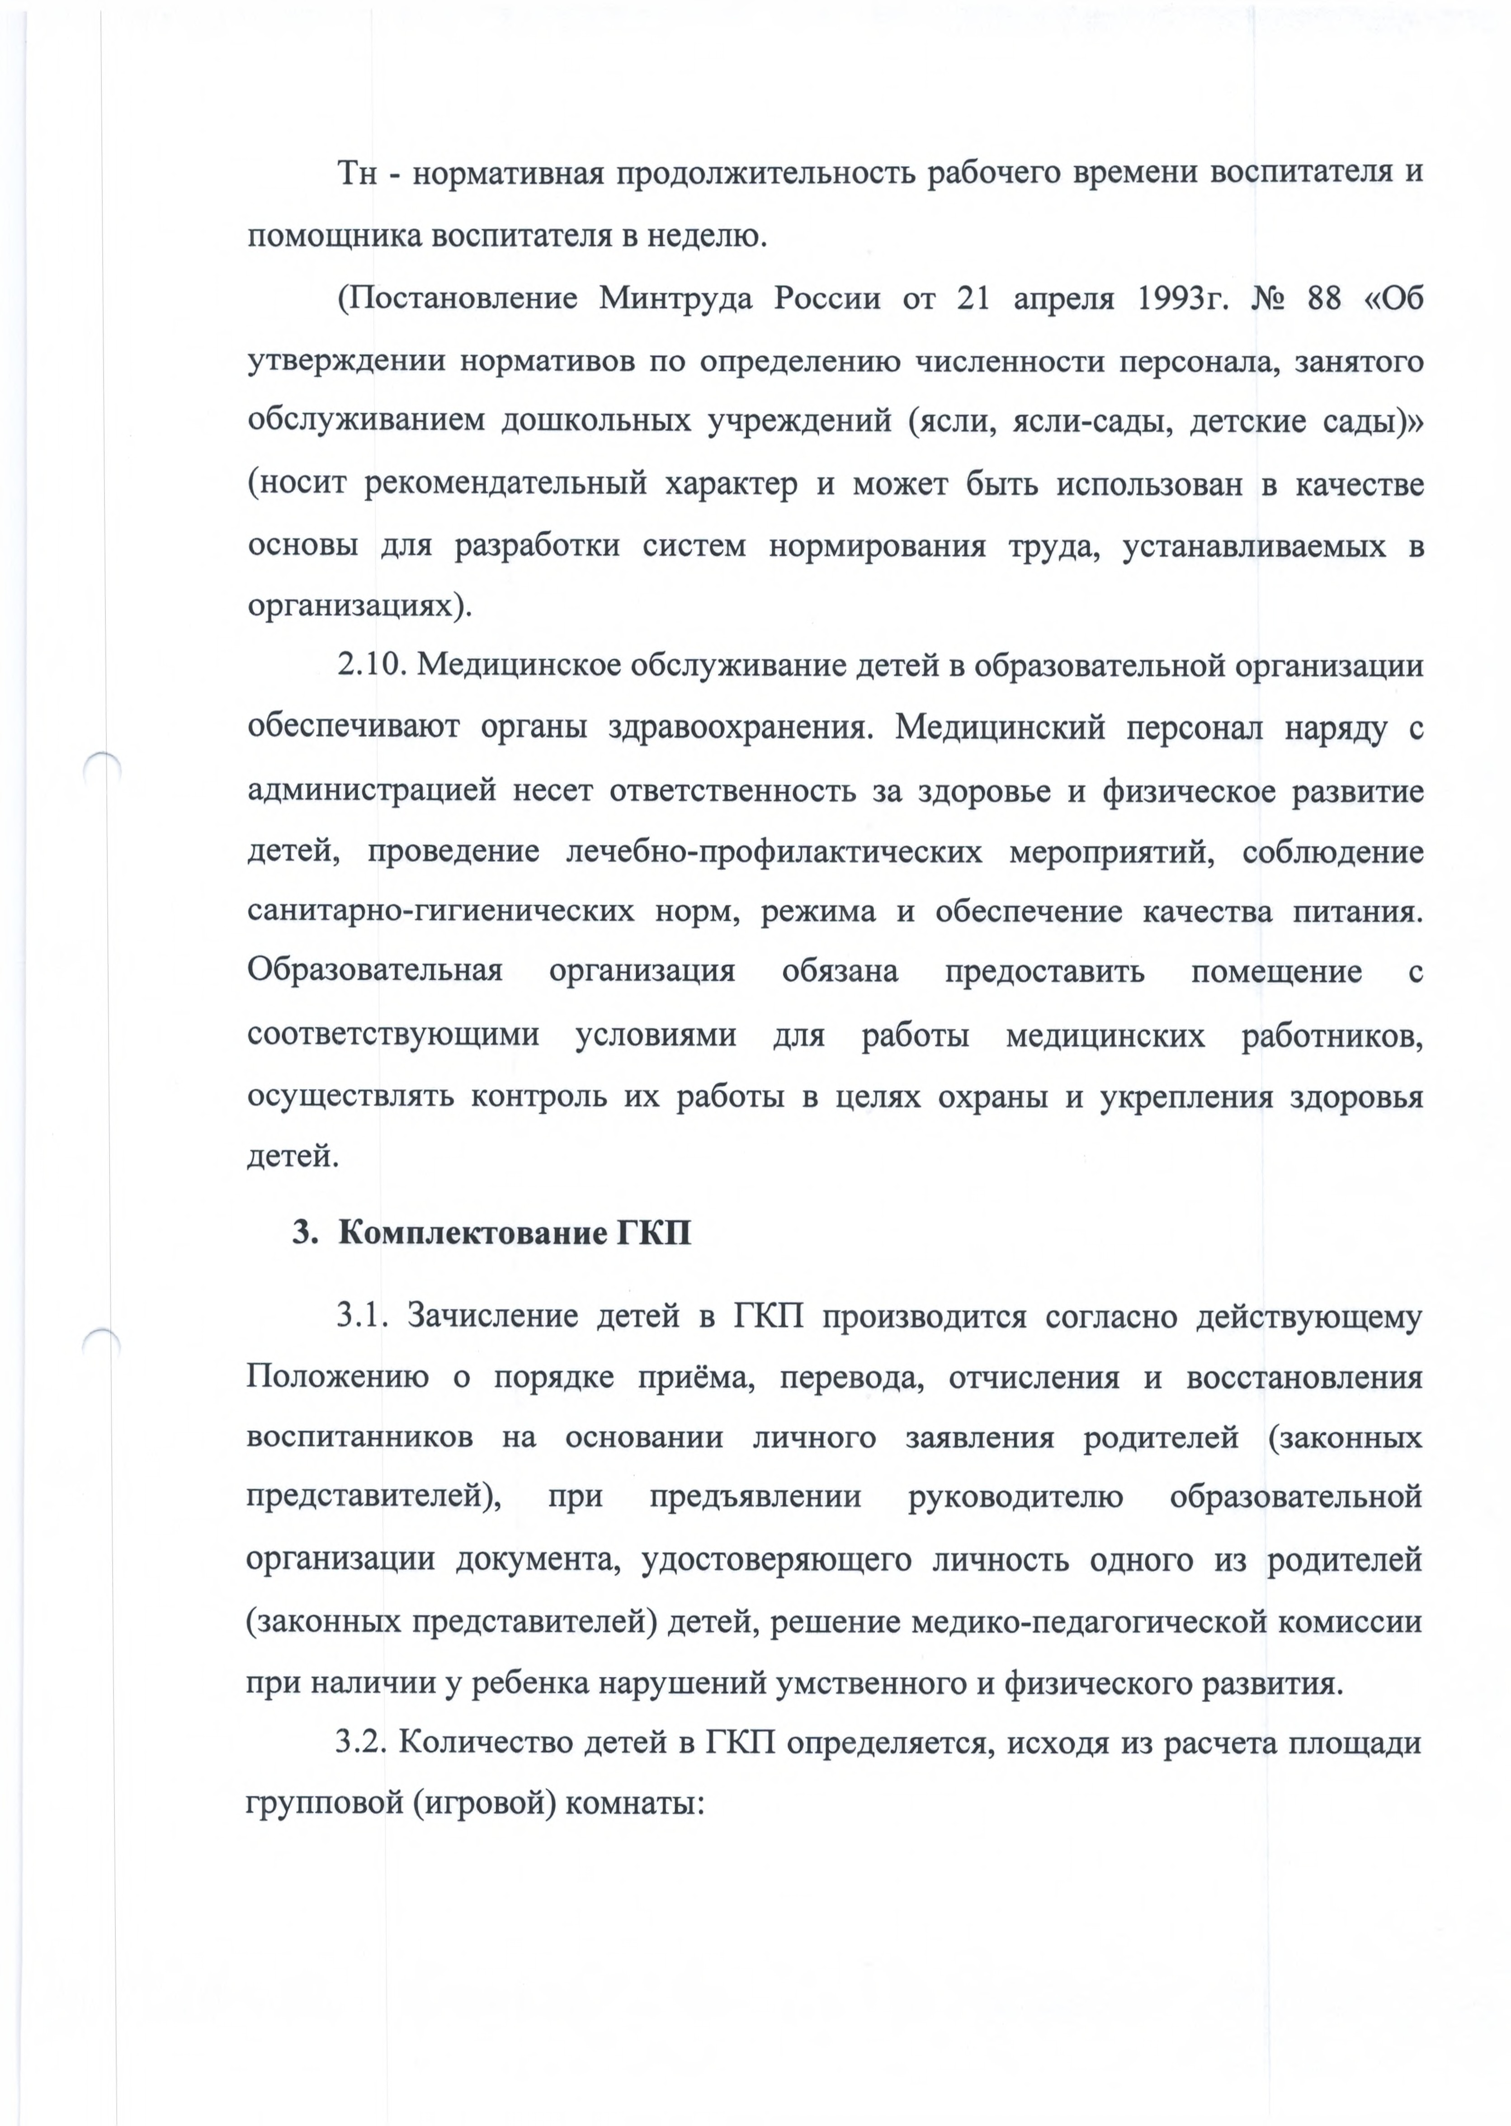
Th - нормативная продолжительность рабочего времени воспитателя и
помощника воспитателя в неделю.
(Постановление Минтруда России от 21 апреля 1993г. № 88 «Об утверждении нормативов по определению численности персонала, занятого обслуживанием дошкольных учреждений (ясли, ясли-сады, детские сады)» (носит рекомендательный характер и может быть использован в качестве основы для разработки систем нормирования труда, устанавливаемых в организациях).
  - Медицинское обслуживание детей в образовательной организации обеспечивают органы здравоохранения. Медицинский персонал наряду с администрацией несет ответственность за здоровье и физическое развитие детей, проведение лечебно-профилактических мероприятий, соблюдение санитарно-гигиенических норм, режима и обеспечение качества питания. Образовательная организация обязана предоставить помещение с соответствующими условиями для работы медицинских работников, осуществлять контроль их работы в целях охраны и укрепления здоровья детей.

Комплектование ГКП

    - Зачисление детей в ГКП производится согласно действующему Положению о порядке приёма, перевода, отчисления и восстановления воспитанников на основании личного заявления родителей (законных представителей), при предъявлении руководителю образовательной организации документа, удостоверяющего личность одного из родителей (законных представителей) детей, решение медико-педагогической комиссии при наличии у ребенка нарушений умственного и физического развития.
    - Количество детей в ГКП определяется, исходя из расчета площади
групповой (игровой) комнаты:

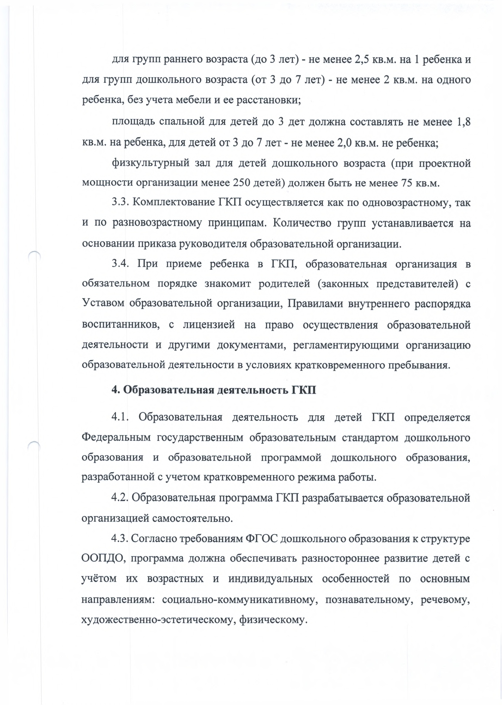
для групп раннего возраста (до 3 лет) - не менее 2,5 кв.м, на 1 ребенка и для групп дошкольного возраста (от 3 до 7 лет) - не менее 2 кв.м, на одного ребенка, без учета мебели и ее расстановки;
площадь спальной для детей до 3 дет должна составлять не менее 1,8 кв.м, на ребенка, для детей от 3 до 7 лет - не менее 2,0 кв.м, не ребенка;
физкультурный зал для детей дошкольного возраста (при проектной
мощности организации менее 250 детей) должен быть не менее 75 кв.м.
    - Комплектование ГКП осуществляется как по одновозрастному, так и по разновозрастному принципам. Количество групп устанавливается на основании приказа руководителя образовательной организации.
    - При приеме ребенка в ГКП, образовательная организация в обязательном порядке знакомит родителей (законных представителей) с Уставом образовательной организации, Правилами внутреннего распорядка воспитанников, с лицензией на право осуществления образовательной деятельности и другими документами, регламентирующими организацию образовательной деятельности в условиях кратковременного пребывания.

Образовательная деятельность ГКП

    - Образовательная деятельность для детей ГКП определяется
Федеральным государственным образовательным стандартом дошкольного
Ml
образования и образовательной программой дошкольного образования, разработанной с учетом кратковременного режима работы.
    - Образовательная программа ГКП разрабатывается образовательной организацией самостоятельно.
    - Согласно требованиям ФГОС дошкольного образования к структуре ООПДО, программа должна обеспечивать разностороннее развитие детей с учётом их возрастных и индивидуальных особенностей по основным направлениям: социально-коммуникативному, познавательному, речевому, художественно-эстетическому, физическому.

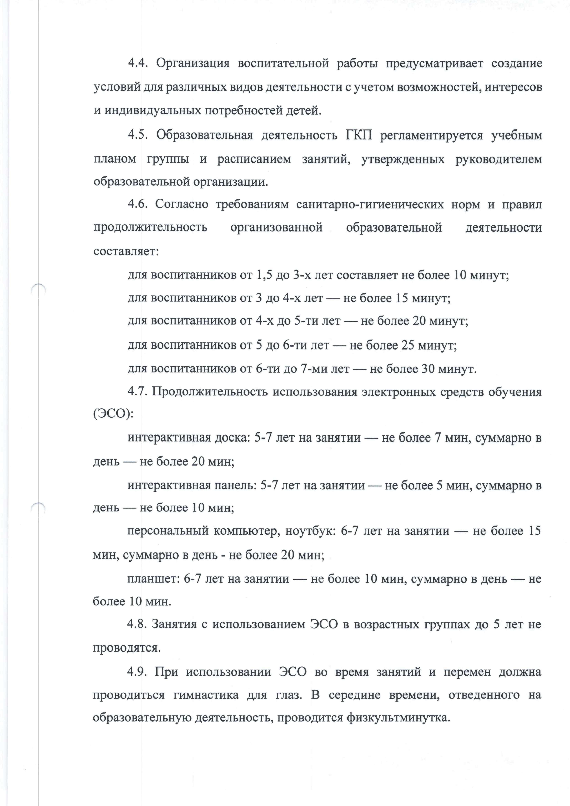
    - Организация воспитательной работы предусматривает создание условий для различных видов деятельности с учетом возможностей, интересов и индивидуальных потребностей детей.
    - Образовательная деятельность ГКП регламентируется учебным планом группы и расписанием занятий, утвержденных руководителем образовательной организации.
    - Согласно требованиям санитарно-гигиенических норм и правил
продолжительность организованной образовательной деятельности
составляет:
для воспитанников от 1,5 до 3-х лет составляет не более 10 минут;
для воспитанников от 3 до 4-х лет — не более 15 минут; для воспитанников от 4-х до 5-ти лет — не более 20 минут; для воспитанников от 5 до 6-ти лет — не более 25 минут;
для воспитанников от 6-ти до 7-ми лет — не более 30 минут.
    - Продолжительность использования электронных средств обучения
(ЭСО):
интерактивная доска: 5-7 лет на занятии — не более 7 мин, суммарно в
день — не более 20 мин;
интерактивная панель: 5-7 лет на занятии — не более 5 мин, суммарно в
день — не более 10 мин;
персональный компьютер, ноутбук: 6-7 лет на занятии — не более 15 мин, суммарно в день - не более 20 мин;
планшет: 6-7 лет на занятии — не более 10 мин, суммарно в день — не
более 10 мин.
    - Занятия с использованием ЭСО в возрастных группах до 5 лет не
проводятся.
    - При использовании ЭСО во время занятий и перемен должна проводиться гимнастика для глаз. В середине времени, отведенного на образовательную деятельность, проводится физкультминутка.

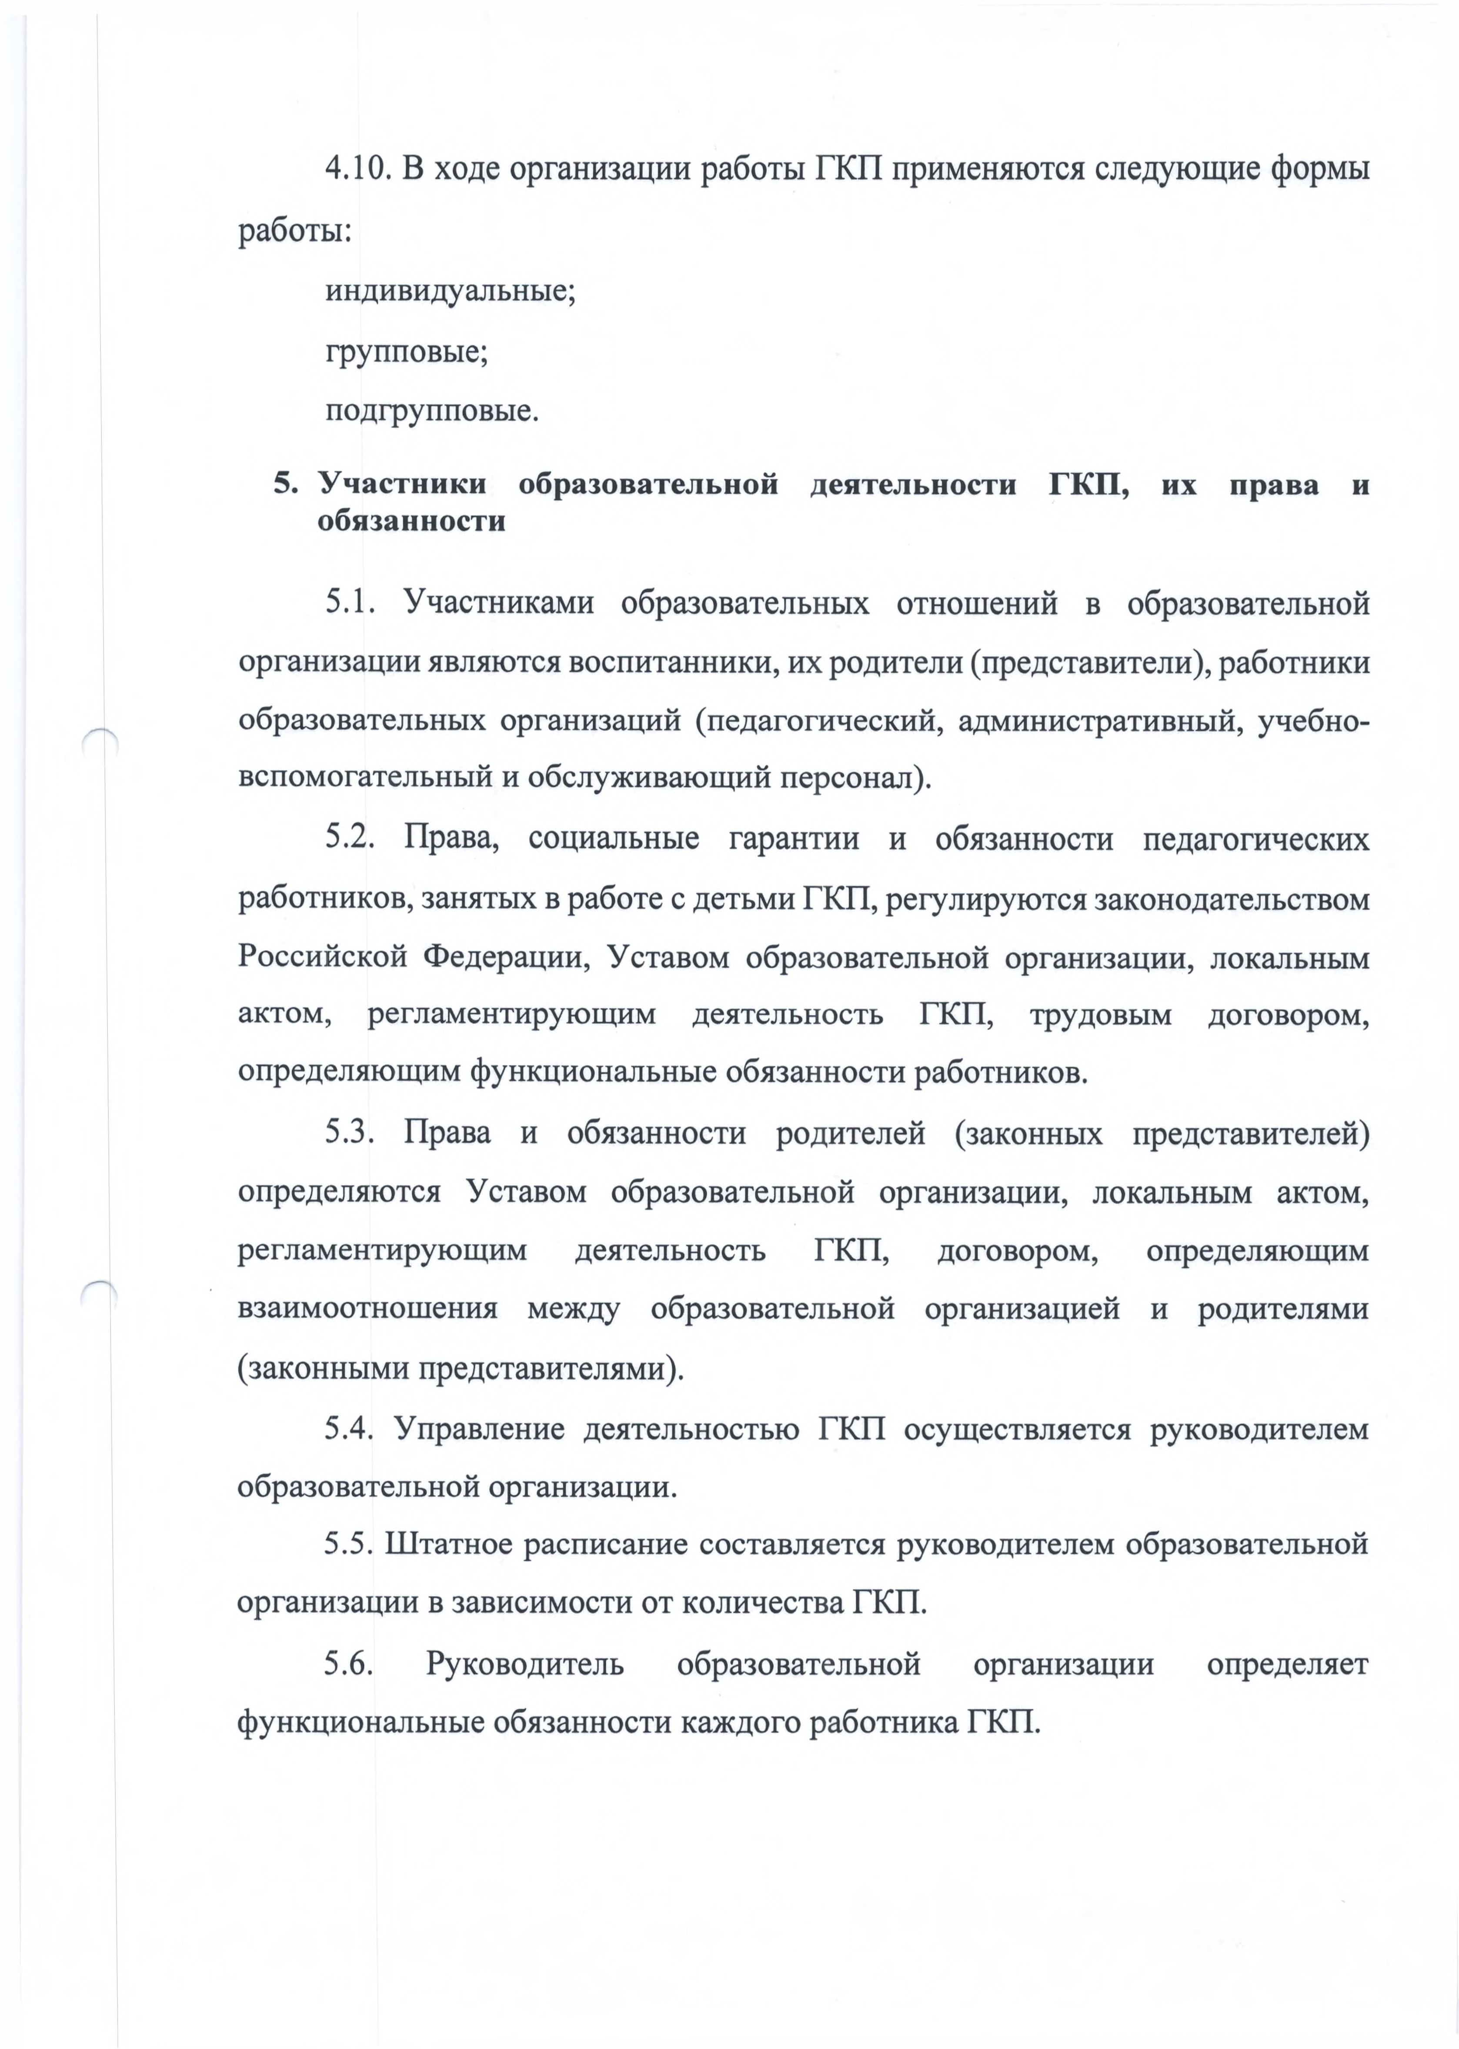
    - В ходе организации работы ГКП применяются следующие формы
работы:
индивидуальные; групповые; подгрупповые.

Участники образовательной деятельности ГКП, их права и
обязанности

    - Участниками образовательных отношений в образовательной организации являются воспитанники, их родители (представители), работники образовательных организаций (педагогический, административный, учебно­ вспомогательный и обслуживающий персонал).
    - Права, социальные гарантии и обязанности педагогических работников, занятых в работе с детьми ГКП, регулируются законодательством Российской Федерации, Уставом образовательной организации, локальным актом, регламентирующим деятельность ГКП, трудовым договором, определяющим функциональные обязанности работников.
    - Права и обязанности родителей (законных представителей) определяются Уставом образовательной организации, локальным актом, регламентирующим деятельность ГКП, договором, определяющим взаимоотношения между образовательной организацией и родителями (законными представителями).
    - Управление деятельностью ГКП осуществляется руководителем образовательной организации.
    - Штатное расписание составляется руководителем образовательной
организации в зависимости от количества ГКП.
    - Руководитель образовательной организации определяет функциональные обязанности каждого работника ГКП.

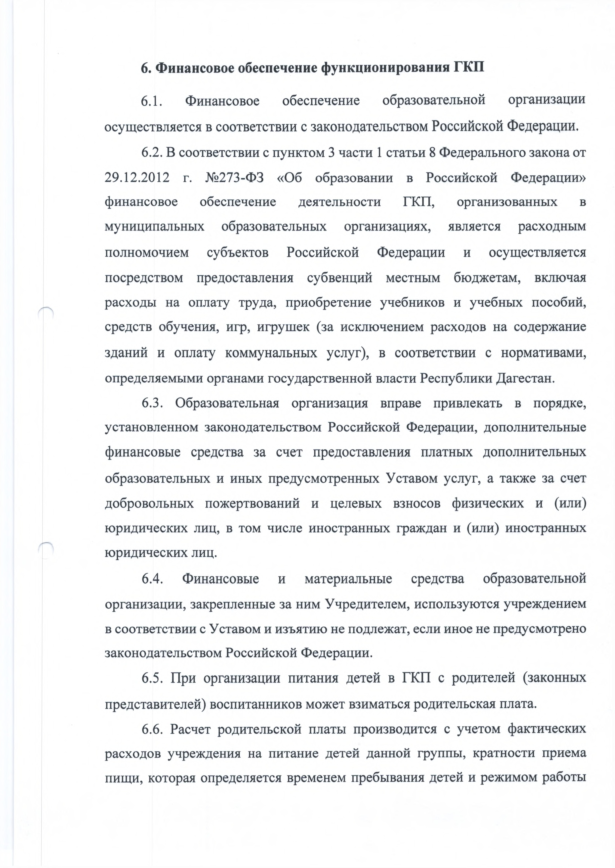
Финансовое обеспечение функционирования ГКП

    - Финансовое обеспечение образовательной организации
осуществляется в соответствии с законодательством Российской Федерации.
    - В соответствии с пунктом 3 части 1 статьи 8 Федерального закона от 29.12.2012 г. №273-Ф3 «Об образовании в Российской Федерации» финансовое обеспечение деятельности ГКП, организованных в муниципальных образовательных организациях, является расходным полномочием субъектов Российской Федерации и осуществляется посредством предоставления субвенций местным бюджетам, включая расходы на оплату труда, приобретение учебников и учебных пособий, средств обучения, игр, игрушек (за исключением расходов на содержание зданий и оплату коммунальных услуг), в соответствии с нормативами, определяемыми органами государственной власти Республики Дагестан.
    - Образовательная организация вправе привлекать в порядке, установленном законодательством Российской Федерации, дополнительные финансовые средства за счет предоставления платных дополнительных образовательных и иных предусмотренных Уставом услуг, а также за счет добровольных пожертвований и целевых взносов физических и (или) юридических лиц, в том числе иностранных граждан и (или) иностранных юридических лиц.
    - Финансовые и материальные средства образовательной организации, закрепленные за ним Учредителем, используются учреждением в соответствии с Уставом и изъятию не подлежат, если иное не предусмотрено законодательством Российской Федерации.
    - При организации питания детей в ГКП с родителей (законных
представителей) воспитанников может взиматься родительская плата.
    - Расчет родительской платы производится с учетом фактических расходов учреждения на питание детей данной группы, кратности приема пищи, которая определяется временем пребывания детей и режимом работы

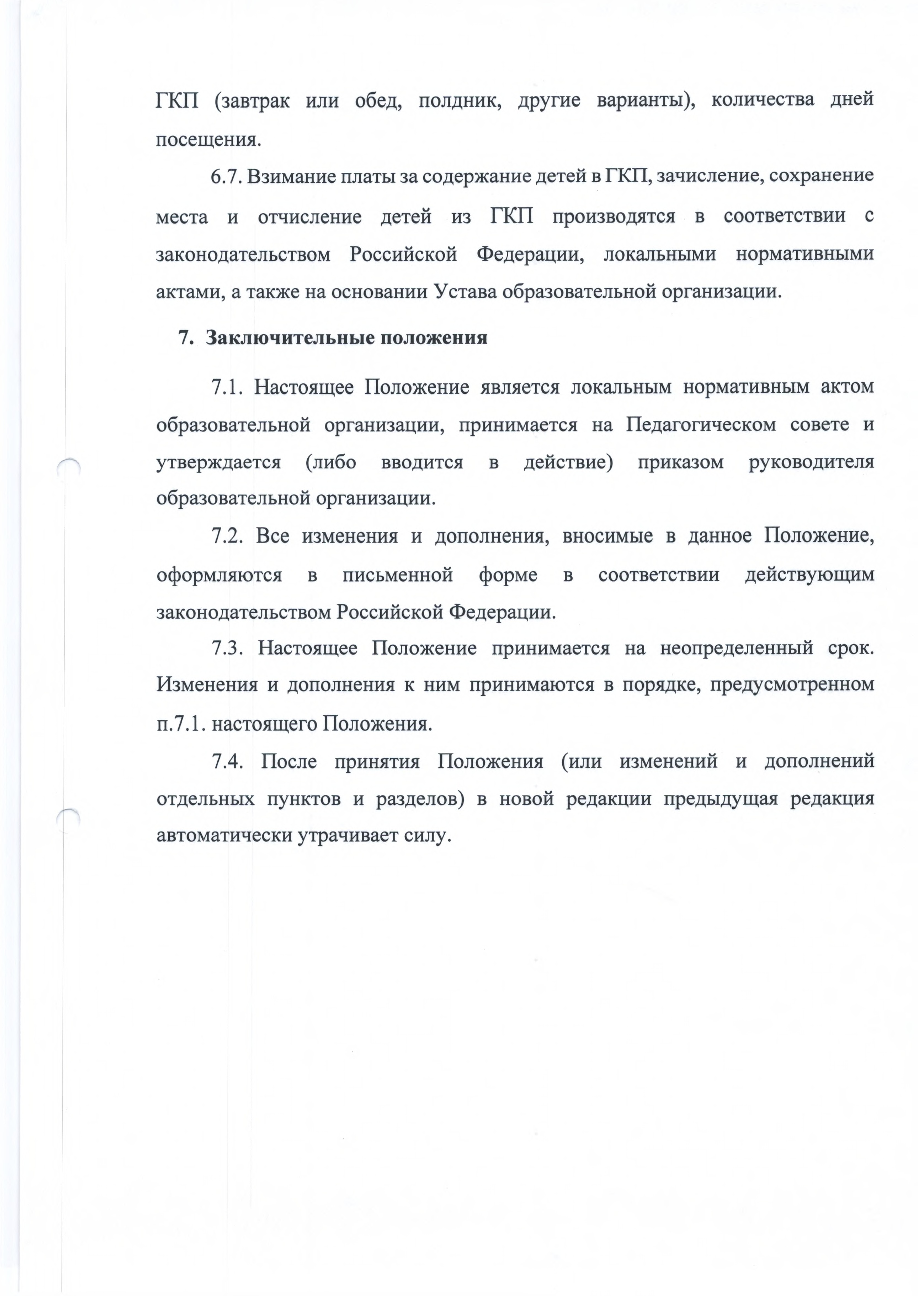
ГКП (завтрак или обед, полдник, другие варианты), количества дней
посещения.
    - Взимание платы за содержание детей в ГКП, зачисление, сохранение места и отчисление детей из ГКП производятся в соответствии с законодательством Российской Федерации, локальными нормативными актами, а также на основании Устава образовательной организации.

Заключительные положения

    - Настоящее Положение является локальным нормативным актом образовательной организации, принимается на Педагогическом совете и утверждается (либо вводится в действие) приказом руководителя образовательной организации.
    - Все изменения и дополнения, вносимые в данное Положение, оформляются в письменной форме в соответствии действующим законодательством Российской Федерации.
    - Настоящее Положение принимается на неопределенный срок.
Изменения и дополнения к ним принимаются в порядке, предусмотренном
п.7.1, настоящего Положения.
    - После принятия Положения (или изменений и дополнений отдельных пунктов и разделов) в новой редакции предыдущая редакция автоматически утрачивает силу.

